COLEGIO SANTA ANA CURSO 2016-2017
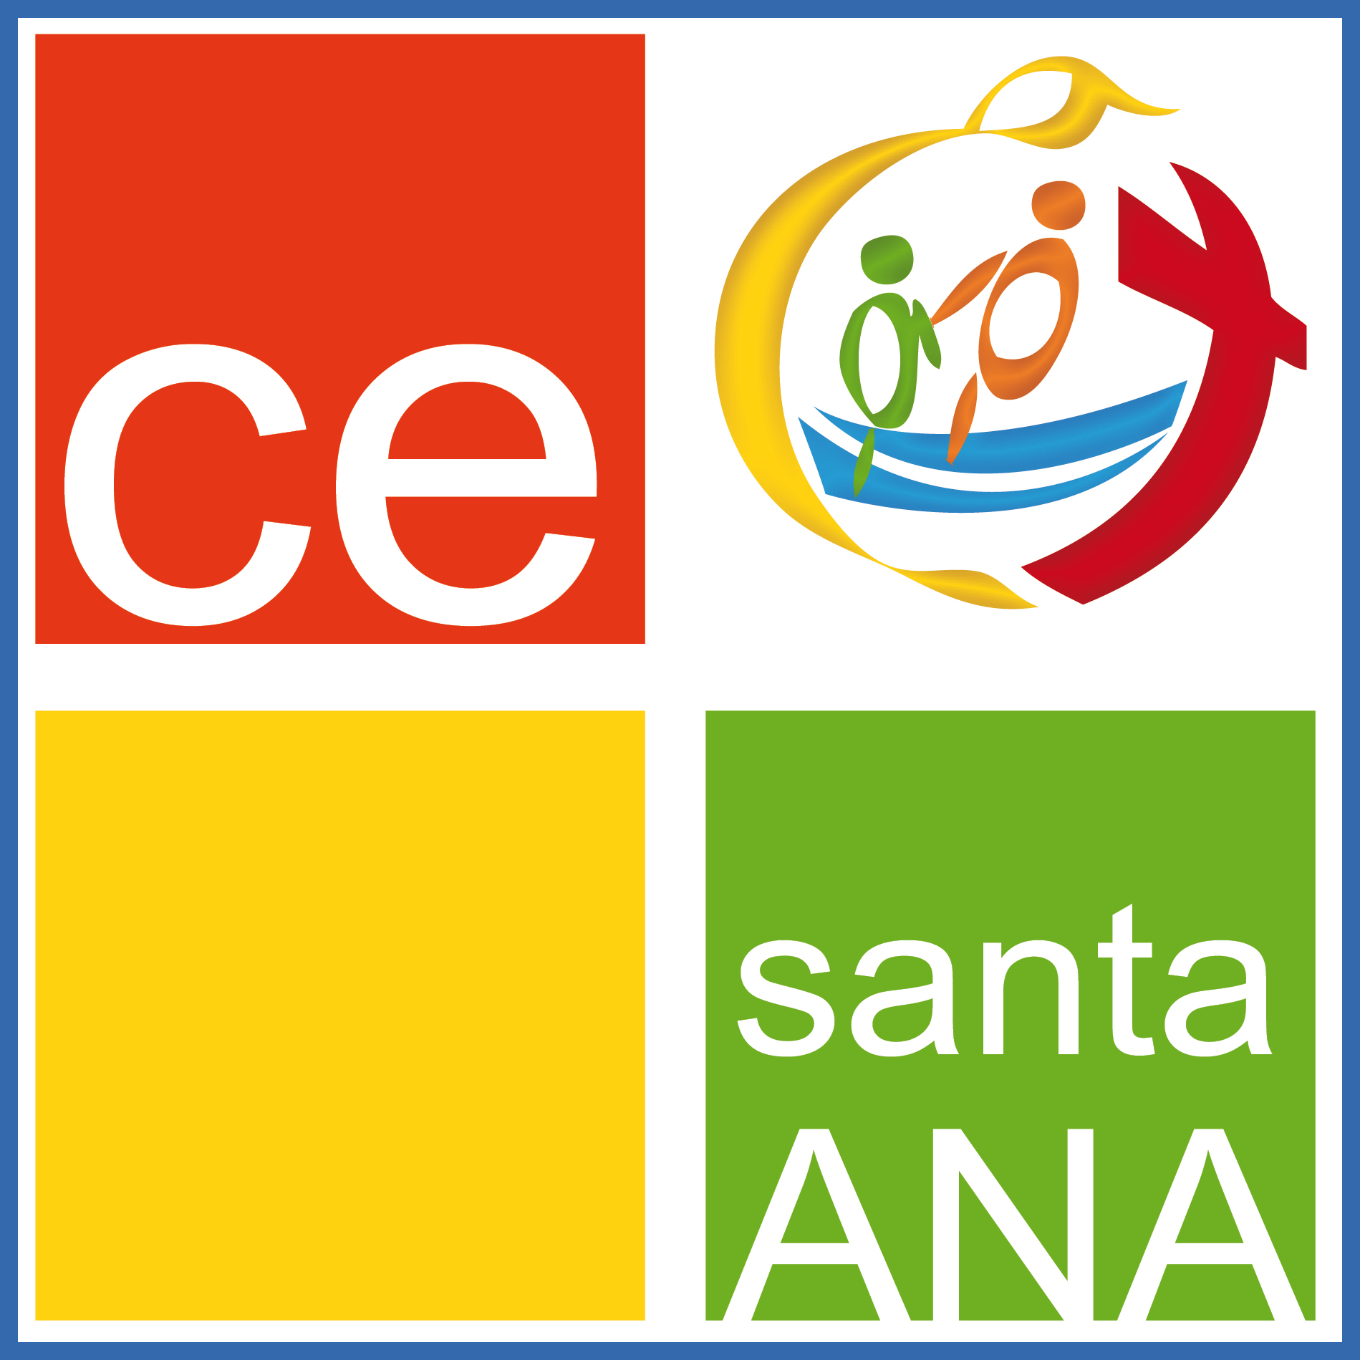

ANEXO I

*Libros 1º de E.S.O:

- INGLÉS:
Workbook (edición castellana) PULSE 1 Ed. MacMillan
ISBN: 978-0-230-43912-2

Lectura 1 | Agathon- A Greek Slave in Pompeii | BURLINGTON | 978-9963-48-060-9
Lectura 2 | The Legend of Sleepy Hollow | BURLINGTON | 978-9963-46-796-9

- FRANCÉS:
Trop Bien ! 1
Cahier d´activités. Pack
Ed. Pearson-Longman. 978-84-98376982

- CATALÁN REFORÇ DE LLENGUA 1 9788482878645

COLEGIO SANTA ANA CURSO 2016-2017

Libros 2º E.S.O.

- INGLÉS:

Workbook (edición castellana) PULSE 2 Ed. MacMillan
ISBN: 978-0-230-439313

Lectura 1 | All about the USA | BURLINGTON | 978-9963-51-013-9
Lectura 2 | The Swiss Family Robinson | BURLINGTON | 978-9963-47-934-4

- FRANCÉS:
Cahier d´activités.
Ed. Pearson-Longman. 978-84-98377040

COLEGIO SANTA ANA CURSO 2016-2017

Libros 3ºE.S.O.

- INGLÉS

Workbook (Edición Castellana) | PULSE 3 | MACMILLAN | 978-0-230-43950-4

Lectura 1 | The Sherlock Holmes Collection | BURLINGTON | 978-9963-626-24-3
Lectura 2 | The Picture of Dorian Grey | BURLINGTON | 978-9963-47-316-8

- FRANCÉS:
Trop bien ! 3
Cahier d´activités. Pack
Ed. Pearson-Longman. 978-84-7101

- CATALÁN Reforç de Llengua 3 Castellnou 9788482878546

COLEGIO SANTA ANA CURSO 2016-2017

Libros 4º de E.S.O:

- INGLÉS
Workbook (Edición Castellana) | PULSE 4 | MACMILLAN | 978-0-230-439672

Lectura 1 | Romeo and Juliet | BURLINGTON | 978-9963-46-137-0
Lectura 2 | My family and other animals | BURLINGTON | 987-9963-626-29-8

- FRANCÉS:
Trop bien !
Cahier d´activités. Pack
Ed. Pearson-Longman. 978-84-98377163

